**ref. 14563**

**LIQUIDE D'ESSAI COMBUSTION DÉTECTEUR DE FUITE**

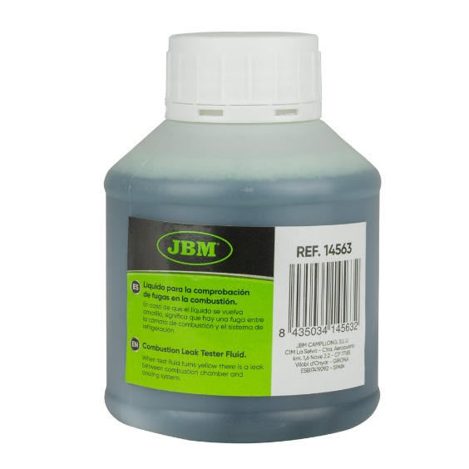**Description**

Liquide permettant de vérifier les fuites de combustion. Si le liquide devient jaune, il y a une fuite entre la chambre de combustion et le système de refroidissement.

**\*** ***Le liquide de test ne peut pas être réutilisé.***

**Avantage**

* Soluble dans l'eau

**Spécifications Techniques**

|  |  |
| --- | --- |
| État physique | **Liquide** |
| Coleur | **Bleu** |
| Poids spécifique | **1.03** |
| Capacité | **250ml** |

**Précautions**

* Éviter de respirer les vapeurs.
* Veiller à ne pas mettre le liquide en contact avec les yeux, la peau ou les vêtements.
* Utiliser dans un endroit bien ventilé.
* Porter des gants de protection/des vêtements de protection/un équipement de protection des yeux/un équipement de protection du visage.
* Ne pas manger, boire ou fumer pendant l'utilisation de ce produit.
* **EN CAS D'INGESTION:** Rincer la bouche avec beaucoup d'eau.
* **EN CAS DE CONTACT AVEC LA PEAU (ou les cheveux**): Enlever immédiatement tous les vêtements contaminés. Rincer la peau à l'eau. Consulter un médecin en cas de malaise.
* **EN CAS D'INHALATION:** se mettre immédiatement à l'air frais et respirer profondément.
* **EN CAS D'INJECTION DANS LES YEUX**: Rincer abondamment à l'eau pendant plusieurs minutes. Retirer les lentilles de contact, le cas échéant. Continuer à rincer. Appeler immédiatement un médecin.
* Conserver dans un récipient fermé dans un endroit frais et sec.
* Éliminer le contenu / récipient conformément aux réglementations locales / régionales / nationales / internationales en matière d'élimination.
* Tenir hors de portée des enfants.